附件：在线参会回执填写指南
1．填写回执
打开回执链接：http://hy.caav.org.cn/caav/loginrec.asp，可以看到左下图页面，首先请点击右下角的“注册参会”，即可打开右下图页面填写回执。所有带*的为必填项目，填写完成后，点击页面最下端的“提交回执”按钮完成会议回执提交。提交之后显示的页面中有您再次登录所需的密码信息，请您务必截屏或牢记。
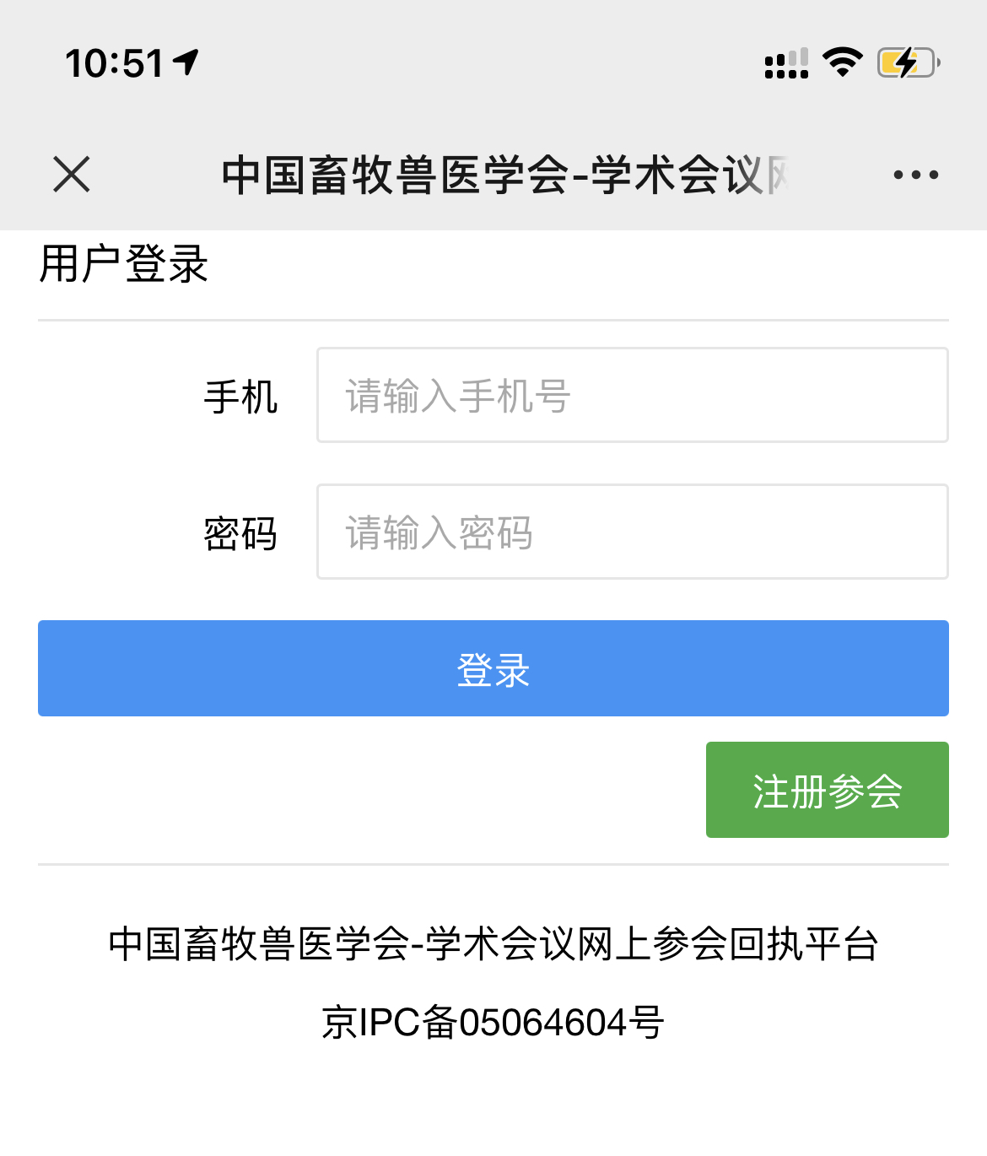
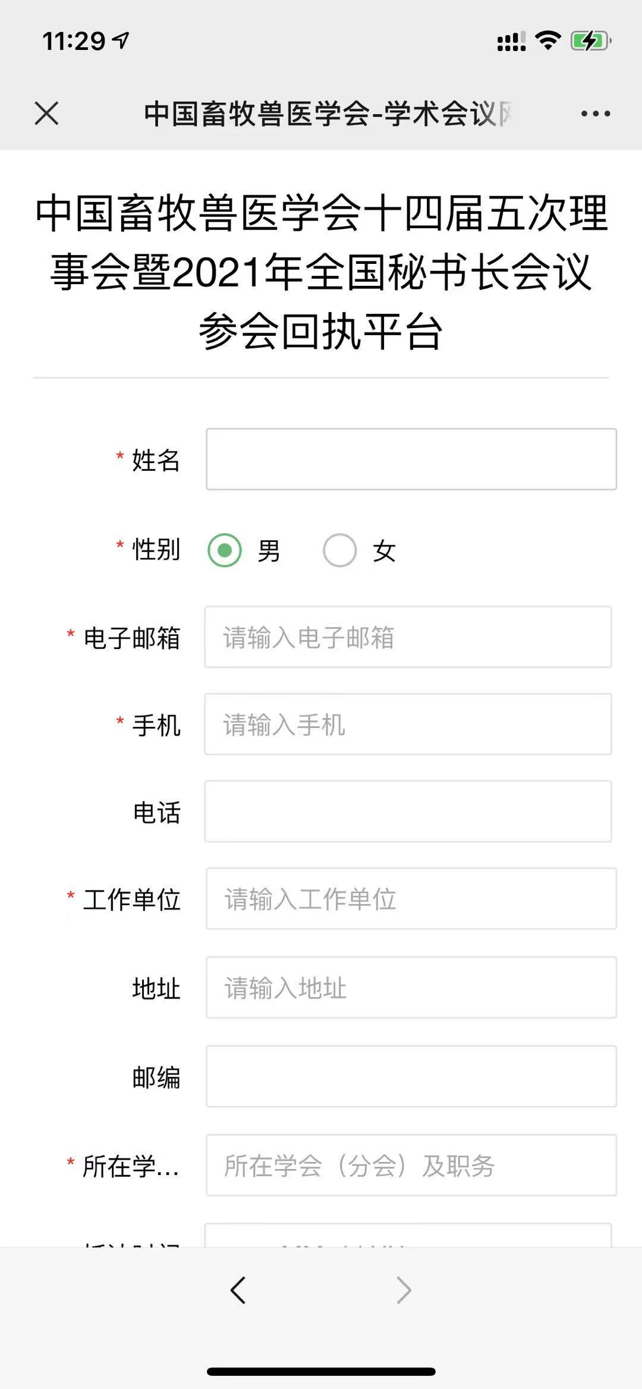

2．修改回执
如您的抵离时间有变化或者需要提交发票信息，可以打开回执链接（如左上图），输入您注册的手机号和密码，增加和修改信息后即可重新提交回执。5月8日后回执系统将关闭，请在此之前修改和增加。
备注 关于抵离日期和时间的填写：点击左下图相关按钮选择正确的月份和日期后，点击左下图下方的“选择时间”按钮，系统即弹出右下图，选择航班或者火车抵离的具体时间，最后按右下角的“确定”按钮即可完成“抵达时间”和“返程时间”的选择。
